

**QUALIDADE DE SOFTWARE**

Vinícius Sibanto Buna

Análise de Qualidade

Quissamã

2024

# RESUMO

Foi realizado uma análise minuciosa sobre os aspectos positivos e negativos da usabilidade de um modelo de tênis que foi projetado e desenvolvido para os atletas iniciantes e intermediários da modalidade de Crossfit.

# SUMÁRIO

1. RESUMO 2

2. SUMÁRIO 3

3. INTRODUÇÃO 4

4. O PROJETO 5

4.1 Detalhes do produto ou serviço 5

4.2 Tabela de Análise 5

4.3 Relatório 6

4.4 Evidências 7

4.5 Onde encontrar 8

5. CONCLUSÃO 8

6. REFERÊNCIAS BIBLIOGRÁFICAS 8

# INTRODUÇÃO

Neste relatório iremos abordar e analisar a qualidade, usabilidade, custo x benefício, performance, acessibilidade entre outros aspectos pertinentes do modelo de tênis da marca Under Armour, Tribase Reps, voltado para o público que faz Crossfit.

# O PROJETO

## Detalhes do produto ou serviço

|  |  |
| --- | --- |
| **Nome do produto ou serviço:** | Tênis Tribase Reps |
| **Fabricante:** | Under Armour |
| **Tempo de uso:** | 2 meses |
| **Outros detalhes relevantes sobre o produto:** | Design pouco prático para a proposta |

## Tabela de Análise

|  |  |  |
| --- | --- | --- |
| **Característica** | **Sua percepção** | **Referência da evidência [caso tenha]** |
| **Usabilidade:** | É um tênis de conforto mediano, a forma é na medida,é confortável para caminhar e fazer corridas de curtas distâncias. |  |
| **Matéria prima:** | - O painel lateral em laminado TPU; - Forro de tecido poliéster revestido de espuma; - Borracha; |  |
| **Performance:** | No geral, o tênis atende as expectativas para um treino de crossfit moderado. |  |
| **Design:** | Tem um design bonito, porém pouco funcional. | Ex. Imagem 1, 2, 3 e 4 |
| **[acrescente mais um a sua escolha]** |  |  |

## Relatório

Fazendo referência a frequência de utilização, o tênis é utilizado de 3 a 5 vezes por semana para a prática de atividades de média e alta intensidade da modalidade de Crossfit como, LPO, corrida, ginástica entre outros.

É um tênis de conforto mediano, a forma é na medida,o que pode atrapalhar alguns usuários que não gostam que o pé fique apertado, o cadarço é pequeno e atrapalha um pouco na utilização do dia a dia, porém traz bastante firmeza na pisada por conta do seu solado reto.

É feito de material de boa qualidade, a borracha de tecnologia tribase, faz com que a pessoa não absorva tanto impacto ao caminhar e correr. Na lateral conta com um painel laminado de TPU que protege o tênis nas subidas de corda, no crossfit, fazendo com que a durabilidade do tênis seja um pouco maior do que o normal.

Sobre a performance no dia a dia, o tênis atende as expectativas em um treino de crossfit e com uso moderado. E mesmo tendo sido desenvolvido para dar mais estabilidade nos treinos de LPO (Levantamento de peso olímpico), alguns outros pontos não foram bem planejados, como a parte interna que traz um pouco de desconforto com o uso contínuo por ter uma espuma fina.

Chegamos no ponto do design, que trouxe algumas reflexões sobre a durabilidade do tênis. No geral, o tênis é bonito e robusto, porém pouco funcional. Temos o problema da sola do tênis que têm “travas” que na primeira utilização são rapidamente danificadas, o que atrapalha muito na recompra desse produto.

## Evidências

Acrescente prova visuais do seu item de análise e detalhes demonstrando o que foi analisado, como por exemplo, o tipo de material. A evidência pode ser um print ou foto. Coloque a descrição da imagem.   
Preserve as informações pessoais caso apareça na imagem. Corte ou pinte as informações como endereço, nome completo, telefone, e-mail, etc.

Imagens do Design:

Figura 1Imagem 1: Foto tênis lateral direita

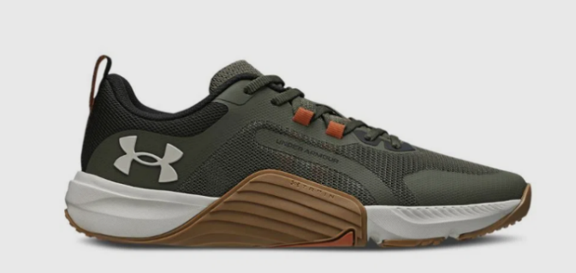

Figura 1: Tênis lateral direito. Fonte: Under Armour

Fonte: Under Armour

Figura 2: Tênis lateral esquerda. Fonte: Under   
Armour

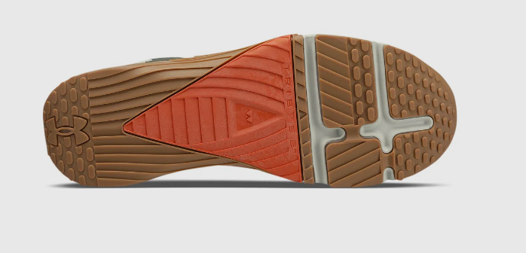

Figura 3: Sola do tênis. Fonte: Under Armour

Figura 4: Parte de cima do tênis.   
Fonte: Under Armour.

Evidências:

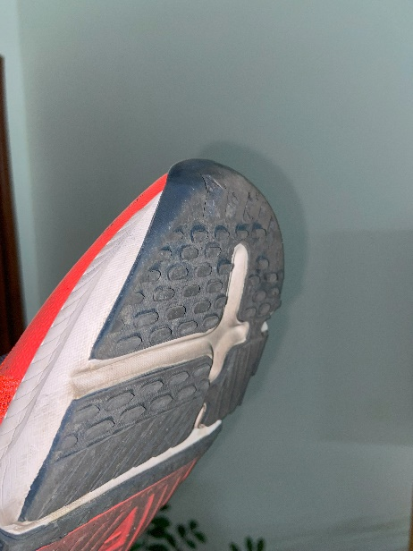

Foto 1: Sola do tênis Foto 2: Travas desgastadas

## Onde encontrar

Você pode encontrar esse modelo específico de tênis ou outros modelos no site oficial da marca [Under Armour Brasil | Loja Oficial](https://www.underarmour.com.br/?utm_source=google&utm_medium=cpc&utm_campaign=brand&gad_source=1&gclid=CjwKCAiAopuvBhBCEiwAm8jaMZpiCpgp2WserLVNleHaARdraU6iADemNCWB_AChlzOr2cCf-rwy8hoCI2AQAvD_BwE), em lojas online parceiras como [Loja de Artigos Esportivos Online | Netshoes](https://www.netshoes.com.br/?af_sub1=43984&pid=rakuten_int&af_channel=Affiliates&af_media_type=web&af_adset_id=43984&af_sub_siteID=Nn_xyQrt0qU-5_JYV3jOo1nwM3TiLa2bvA&af_click_lookback=7d&clickid=Nn_xyQrt0qU-5_JYV3jOo1nwM3TiLa2bvA&is_retargeting=true&campaign=afil_rakuten&utm_source=me-s_pgit__&utm_medium=post&utm_campaign=me-s_pgit-_-tnfild__tca___-_-post-_-_var_me_pgit_::N3T:AF-PG-00-00-00-TD-00-MAS-00:N3T::_MM+Solu%C3%A7%C3%B5es+Interativas+Ltda_&utm_term=3609492&utm_content=Nn_xyQrt0qU-5_JYV3jOo1nwM3TiLa2bvA&ranMID=43984&ranU1=42a2f702-906e-4661-945e-6ed8709cc3a4_5d9ef1c9a8562630024cc75b&ranEAID=Nn%2FxyQrt0qU&ranSiteID=Nn_xyQrt0qU-5_JYV3jOo1nwM3TiLa2bvA), por exemplo, ou em lojas físicas.

# CONCLUSÃO

Com essa experiência de análise, consegui entender um pouco melhor como realizar um relatório mais detalhado sobre um produto ou serviço. Destacando os pontos positivos e negativos, sempre tentando encontrar detalhes que possam fazer a diferença para quem está lendo.

# REFERÊNCIAS BIBLIOGRÁFICAS

Seguir regras ABNT